LA PLAYA
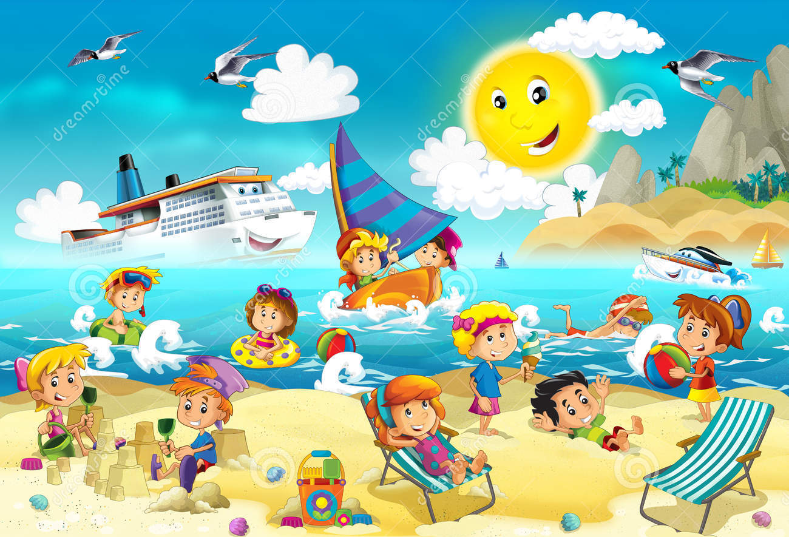
ESCRIBÍ LOS NOMBRES DE COSAS QUE VES EN LA IMAGEN.

ESCRIBÍ 10 ORACIONES SOBRE LA IMAGEN.

